Evidencia GA2-240201528-AA2-EV01: planteamiento de ecuación

Juan luis Becquet Martínez
Servicio Nacional de Aprendizaje
(2721441)Análisis y desarrollo de software
Carlos Pérez Álvarez
01 de Octubre de 2023

Sumario
Planteamiento de ecuación para el cálculo del área total: 3
Planteamiento de la función de costos f(x). 4
Determinar el costo en función al número de casas de chocolate.( y = 6) 4
Propuesta para una solución más rentable. 5

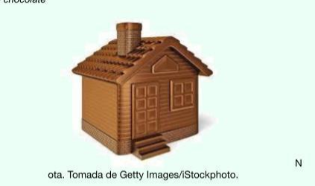

Planteamiento de ecuación para el cálculo del área total:

Cuadrados de las paredes de la casa y piso: 5(L * L)
Área de triángulos paredes: 2(b*h/2)
Área de rectángulos(techo): 2(anchoTecho*alturaTecho)

ÁreaTotal = 5(L*L) + 2(b*h/2) + 2(anchoTecho*alturaTecho)

usaremos unas medidas de 10 cm de lado

5(10cm*10cm)= 500cm²
la base de los triángulos de la pared será de 10
y la altura será de 5

2(10cm*5cm)/2= 50cm²

y finalmente los rectángulos en el techo serán de 12 de ancho y 6 de alto
2(12*6)= 144cm²

para un total de 50cm² + 144cm² + 500cm² = 694cm² área total de una casa de chocolate

Planteamiento de la función de costos f(x).
x: costo de producción de una casa.
F(x) = (AreaTotalCasaChocolate)( costoMateriaPrimaPorCmCuadrado +
costoVitrinaPorCmCuadrado) + salarioReposterosHora*CantidadHoras+ CostoElectricidadHora*cantidadHoras

Descripción: el costo de la materia prima por centímetro cuadrado y el costo de la vitrina
por centímetro, se calcula en función de la cantidad de centímetros cuadrados
utilizados en la construcción de las casas de chocolate.

Tomando el resultado anterior el area de la caja de chocolate que son 694cm²
y dándole un valor al precio del chocolate por Cm² y al acetato que se usa para la vitrina
ademas le agregamos que una casa de chocolate se hace en 2 horas

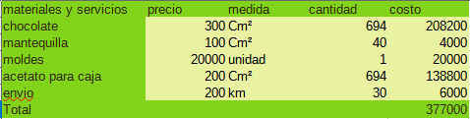

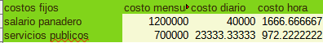

(694cm²)(300)+(694cm² *200)+(1666.66*2)=208200+138800+3333.32+972.22*2=352277.76 valor casa chocolate sin envío, el envío lo cobra la transportista, así que es aparte

Determinar el costo en función al número de casas de chocolate.( y = 6)

y = NumeroCasasDeChocolate = 6

CostoDiezCasasChocololate =6 * (AreaTotalCasaChocolate)( costoMateriaPrimaPorCmCuadrado +
costoVitrinaPorCmCuadrado) + salarioReposterosHora*CantidadHoras+ CostoElectricidadHora*cantidadHoras

CostoSeisCasasChocololate = 352277.76 *6 = 2,113,666.56

Propuesta para una solución más rentable.

El costo de las casas de chocolate es directamente proporcional al tamaño de las
mismas, es por esto, que para su producción sea rentable, se
requiere determinar el tamaño ideal que genere ganancias o que por lo
menos garantice un punto de equilibrio. La solución no está en producir más
casas de chocolate, porque así se necesitan más vitrinas para su exposición,
la solución más eficiente está en determinar el área ideal que maximice las
ganancias según el precio de venta de cada casa de chocolate.

teniendo en cuenta que los servicios públicos son aproximadamente 700000 y el salario de un panadero es 1200000 la cantidad de casas de chocolate que se debe de hacer son 6 para cubrir perdidas, mas allá de tal monto es ganancia

